|  |  |  |  |  |
| --- | --- | --- | --- | --- |
| מס' קבוצה | אתר | | | תאריך הגשה |
| 37 | [www.kickstarter.com](http://www.kickstarter.com) | | | 01/05/2021 |
| חברי הצוות - מספרי ת.ז | | | | |
| **315523456** | | **208489674** | **316426857** | |

## פרויקט בסיסי נתונים – דוגמא להגשת חלק ב'

## מטלה מקדימה – ה-ERD שהוגש בחלק א'

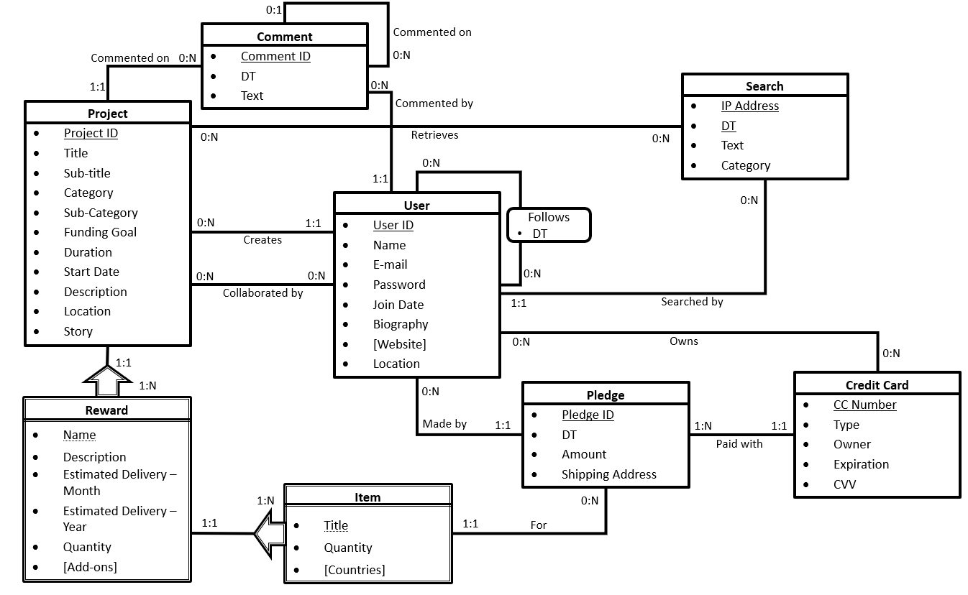**התרשים בהגשה הקודמת**

**< במקור, נכלל כאן פתרון שגוי ל"ביקורת" >**

**ההנחות שנרשמו בהגשה הקודמת**

הנחות:

1. משתמש יכול להגיב על פרויקט פעם אחת.
2. לכל משתמש ותגובה יש מזהה ייחודי (נבדק ואכן יש).
3. אם משתמש לא בחר תשורה, הוא כביכול בחר בתשורה "ללא תשורה", וכך גם לגבי פריט.
4. מספר משתמשים יכולים להשתמש באותו כרטיס אשראי, משתמש יכול להיות בעלים של מספר כרטיסי אשראי. אם משתמש שילם בכרטיס אשראי, הכרטיס לא חייב להיות מקושר לחשבון שלו.

**ההערות שניתנו להגשה הקודמת**

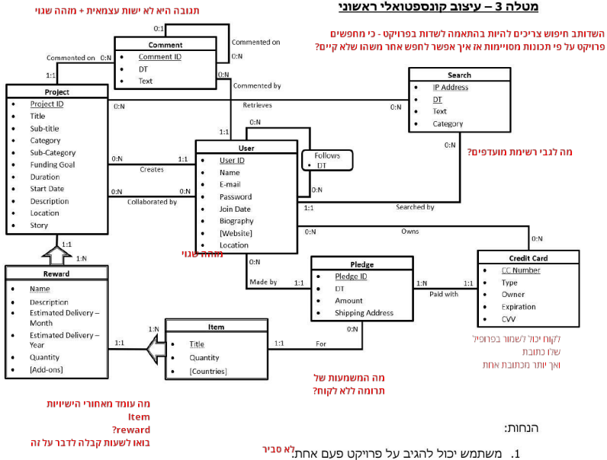

## מטלה 1 (40%) – עיצוב קונספטואלי (תרשים ישויות-קשרים)

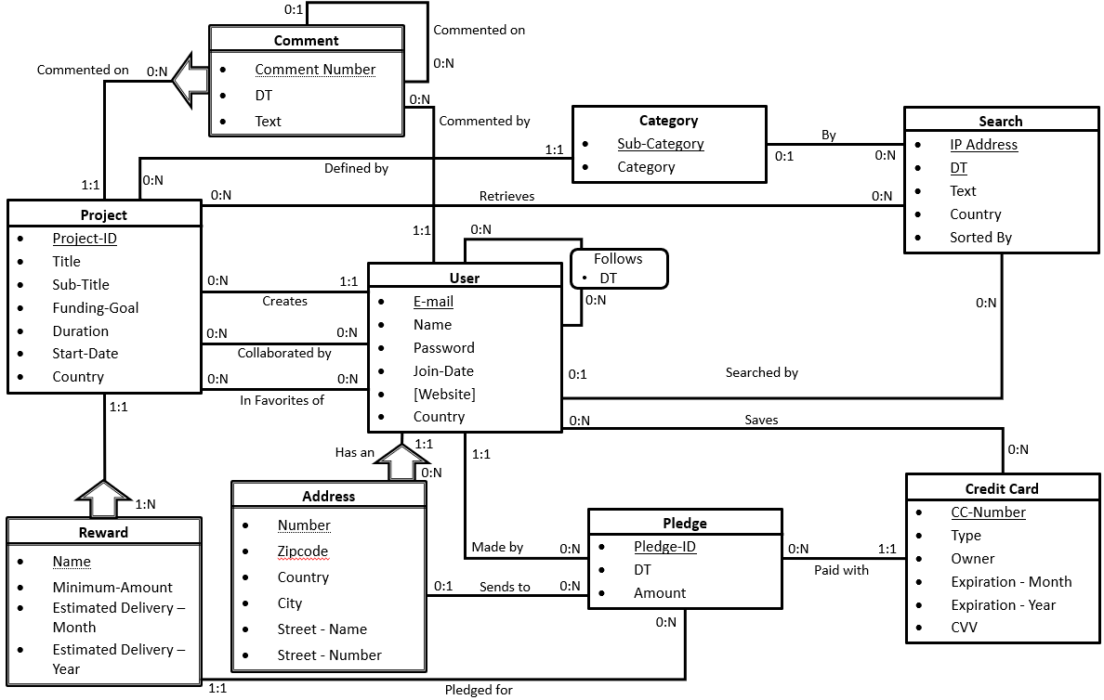

## הנחות מודל ה- ERD

|  |  |  |
| --- | --- | --- |
| **מרכיב** | **הנחות** | **הערות נוספות** |
| מזהה הישות “User” | * המזהה של משתמש הוא כתובת המייל שלו ולא מספר מזהה (על אף שלכל משתמש יש גם מספר מזהה) |  |
| **Reward**   * Name * Minimum Amount * Estimated Delivery – Month * Estimated Delivery – Year | * במידה והמשתמש לא בחר תשורה, הוא כביכול בחר בתשורה "ללא תשורה" | תשורה היא אופציה שניתן לממש בעת תרומה לפרויקט, שהמשתמש יקבל עם הגשמת היעד. לכל תשורה יש סכום מינימום, יכולות להיות מספר תשורות לכל רמת מחיר ואין הכרח לבחור בתשורה ברמת המחיר הגבוהה ביותר (אם תרמתי 100 ₪, ניתן לבחור לקבל את התשורה של 50 ₪ ולאו דווקא של 100 ₪), ולכן המזהה של תשורה הוא השם שלה ולא הסכום מינימום/ סכום התרומה. |
| **Credit Card**   * CC Number * Type * Owner * Expiration – Month * Expiration - Year * CVV | * מספר משתמשים יכולים להשתמש באותו כרטיס אשראי. * משתמש יכול להיות בעלים של מספר כרטיסי אשראי. * אם משתמש שילם בכרטיס אשראי, הכרטיס לא חייב להיות מקושר לחשבון שלו. * יכול להיות כרטיס בחשבון שלא מימנו איתו אף פרויקט. |  |
| **Address**   * Number * Zipcode * Country * City * Street – Name * Street - Number | השתמשנו במודל מעט שונה ממה שנכתב במייל:   * לכל משתמש יכולות להיות מספר כתובות. * כתובת חייבת להיות משויכת למשתמש (ניתן לתמוך בפרויקט רק דרך משתמש רשום). * ב- Pledge אין חובה לשמור כתובת (אם לא נבחרה תשורה או שהתשורה אינה דורשת משלוח). |  |
| השדה “Text” בישויות Comment, Search | * בשדות אלה ישנה הגבלה ל- 280 תווים (כמו בטוויטר) |  |

## מטלה 2 (30%) – עיצוב לוגי (מודל נתונים טבלאי)

* **Users** (E-mail, Name, Password, Join-Date, Country)
* **Websites** (User E-mail (Users), Website)
* **Projects** (Project-ID, Title, Sub-Title, Sub-Category (Categories), Funding-Goal, Duration, Start-Date, Country, Creator E-mail (User))
* **Categories** (Sub-Category, Category)
* **Rewards** (Project-ID (Projects), Name, Minimum-Amount, Estimated Delivery – Month, Estimated Delivery – Year)
* **Pledges** (Pledge-ID, DT, Amount, User E-mail (User), CC-Number (Credit Cards), {Project-ID, Name} (Rewards), {Address Of User E-mail, Address Number} (Addresses))
* **Credit Cards** (CC-Number, Type, Owner, Expiration-Year,Expiration-Month, CVV)
* **Searches** (IP Address, DT, Text, Sub-Category, Country, Sorted By, E-mail (User))
* **Comments** (Project-ID (Projects), Comment Number, DT, Text, {Comment On Project-ID, Commented On Comment Number} (Comments), Commentor (Users))
* **Retrieves** (Project-ID (Projects), {IP Address, DT} (Searches))
* **Collaborated by** (Project-ID (Projects), User E-mail (Users))
* **In Favorites of** (Project-ID (Projects), User E-mail (Users))
* **Follows** (E-mail - Follower (Users), E-mail - Followed (Users), DT)
* **Saves** (User E-mail (Users), CC-Number (Credit Cards))
* **Addresses** (User E-mail (Users), Number, Zipcode, Country, City, Street - Name, Street - Number)

**הנחות והסברים נוספים:**

* בקשר USES אנחנו מניחים שיש כרטיסי אשראי שכמה אנשים שונים משתמשים בהם.
* לכל פרויקט יש קטגוריה ותת קטגוריה, אך מפני שתת קטגוריה מגדירה חד-ערכית את הקטגוריה, ישנה הפרת נרמול מסדר שלישי, ולכן תת קטגוריה הינה המפתח הראשי של טבלת קטגוריות.
* בטבלת Projects שדה Country מתייחס למדינה בה הפרויקט מנוהל, ואינו קשור לCountry של המשתמש שמנהל את הפרויקט, ולכן אין הפרת נרמול.
* בטבלת Searches, אין תלות בין IP-Address ל-Email (User) מפני שמשתמש בודד יכול לבצע חיפוש ממחשבים שונים ולכן יהיו לו IP-Address שונים.

# פירוט שדות בסיס הנתונים והערכת גודלם

|  |  |  |  |
| --- | --- | --- | --- |
| **Table** | **Field** | **Data Type** | **Size (Bytes)** |
| **Users** | E-mail | Varchar(30) | 30 |
| Name | Varchar(20) | 20 |
| Password | Varchar(20) | 20 |
| Join-Date | DateTime | 8 |
| Country | Varchar(40) | 40 |
| **Total Record Size (Bytes)** | | **118** |
| **Websites** | User E-mail (Users) | Varchar(30) | 30 |
| Website | Varchar(30) | 30 |
| **Total Record Size (Bytes)** | | **60** |
| **Projects** | Project-ID | Integer | 4 |
| Title | Varchar(100) | 100 |
| Sub-Title | Varchar(100) | 100 |
| Sub-Category (Categories) | Varchar(20) | 20 |
| Funding-Goal | Money | 8 |
| Duration | Integer | 4 |
| Start-Date | DateTime | 8 |
| Country | Varchar(40) | 40 |
| Creator E-mail (Users) | Varchar(30) | 30 |
| **Total Record Size (Bytes)** | | **314** |
| **Categories** | Sub-Category | Varchar(20) | 20 |
| Category | Varchar(20) | 20 |
| **Total Record Size (Bytes)** | | **40** |
| **Rewards** | Project-ID (Projects) | Integer | 4 |
| Name | Varchar(100) | 100 |
| Minimum-Amount | Money | 8 |
| Estimated Delivery - Month | Integer | 4 |
| Estimated Delivery - Year | Integer | 4 |
| **Total Record Size (Bytes)** | | **120** |
| **Pledges** | Pledge-ID | Integer | 4 |
| DT | DateTime | 8 |
| Amount | Money | 8 |
| User E-mail (Users) | Varchar(30) | 30 |
| CC-Number (Credit Cards) | Integer | 4 |
| Project-ID (Rewards) | Integer | 4 |
| Name (Rewards) | Varchar(100) | 100 |
| Address of User E-mail (Addresses) | Varchar(30) | 30 |
| Address Number (Addresses) | Integer | 4 |
| **Total Record Size (Bytes)** | | **192** |
| **Credit Cards** | CC-Number | Integer | 4 |
| Type | Varchar(20) | 20 |
| Owner | Varchar(20) | 20 |
| Expiration-Year | Integer | 4 |
| Expiration-Month | Integer | 4 |
| CVV | Integer | 3 |
| **Total Record Size (Bytes)** | | **55** |
| **Searches** | IP Address | Varchar(15) | 15 |
| DT | DateTime | 8 |
| Text | Varchar(280) | 280 |
| Sub-Category | Varchar(20) | 20 |
| Country | Varchar(40) | 40 |
| Sorted By | Varchar(20) | 20 |
| E-mail (Users) | Varchar(30) | 30 |
| **Total Record Size (Bytes)** | | **413** |
| **Comments** | Project-ID (Projects) | Integer | 4 |
| Comment Number | Integer | 4 |
| DT | DateTime | 8 |
| Text | Varchar(280) | 280 |
| Comment on Project-ID (Comments) | Integer | 4 |
| Commented On Comment Number  (Comments) | Integer | 4 |
| Commentor (Users) | Varchar(30) | 30 |
| **Total Record Size (Bytes)** | | **334** |
| **Retrieves** | Project-ID (Projects) | Integer | 4 |
| IP Address (Searches) | Varchar(15) | 15 |
| DT (Searches) | DateTime | 8 |
| **Total Record Size (Bytes)** | | **27** |
| **Collaborated by** | Project-ID (Projects) | Integer | 4 |
| User E-mail (Users) | Varchar(30) | 30 |
| **Total Record Size (Bytes)** | | **34** |
| **In Favorites of** | Project-ID (Projects) | Integer | 4 |
| User E-mail (Users) | Varchar(30) | 30 |
| **Total Record Size (Bytes)** | | **34** |
| **Follows** | E-mail - Follower (Users) | Varchar(30) | 30 |
| E-mail - Followed (Users) | Varchar(30) | 30 |
| DT | DateTime | 8 |
| **Total Record Size (Bytes)** | | **68** |
| **Saves** | User E-mail (Users) | Varchar(30) | 30 |
| CC-Number (Credit Cards) | Integer | 4 |
| **Total Record Size (Bytes)** | | **34** |
| **Addresses** | User E-mail (Users) | Varchar(30) | 30 |
| Number | Integer | 4 |
| Zipcode | Varchar(20) | 20 |
| Country | Varchar(40) | 40 |
| City | Varchar(20) | 20 |
| Street - Name | Varchar(20) | 20 |
| Street - Number | Integer | 4 |
| **Total Record Size (Bytes)** | | **138** |

**הנחות והסברים נוספים:**

* הגדרנו את סוג הדאטה של שדה Text כ varchar(280) משום שהנחנו שיש הגבלה לכמות התווים שמותר להזין בתגובה/חיפוש, בדומה לאתר טוויטר.

## מטלה 3 (30%) - עיצוב פיסי (בסיס נתונים פעיל על שרת RDBMS)

# אילוצי מרחב ערכים

**אילוצי בדיקה (CHECK):**

* **אילוץ על EMAIL**: הוספנו אילוץ על השדה Email לטבלאות בהן מופיע שדה מסוג זה. זהו שדה חשוב מכיוון שהלקוח צריך לקבל את כל פרטי ההזמנה לכתובת המייל שהזין. כמו כן, דרך המייל החברה מזהה את הלקוח באופן חד ערכי ומתקשרת עימו. שדה זה ייחודי עבור כל לקוח ולכן עלינו לבדוק את תקינותו.

constraint CK_U_Email check([E-mail] like '%@%.%')

* **אילוץ על כמות**: הוספנו אילוץ על שדות שמדברים על כמות, אלה שדות אשר הכמות בהם צריכה להיות לפחות גדולה מ0 על מנת שהפרויקט באמת יעבוד.

constraint CK_Pledges_Amount check(Amount >0)

constraint CK_R_MA check([Minimum-Amount]>=0)

* **אילוץ על שדות מספריים**: הוספנו אילוץ על שדות שמתייחסים למספרים, אלה שדות אשר הקלט בהם חייב להיות חיובי (לעיתים חיובי וגדול מאפס).

constraint CK_A_N check(Number > 0)

constraint CK_A_SN check([Street - Number] >= 0)

constraint CK_C_CN check([Commented On Comment Number] > 0)

constraint CK_P_Duration check(Duration > 0)

constraint CK_P_FG check([Funding-Goal] > 0)

constraint CK_CC_CVV check(CVV like '[0-9][0-9][0-9]')

constraint CK_CC_CCN check([CC-Number]>0)

* **אילוץ על Name**: הוספנו אילוץ על השדה Name לטבלה Users. זהו שדה חשוב מכיוון שלכל משתמש יש שם, והשם לא יכול להיות מספר.

constraint CK_U_Name check(Name not like '%[0-9]%')

* **אילוץ על Website**: הוספנו אילוץ על השדה Website לטבלה Websites. זהו שדה חשוב מכיוון שלכל אתר יש היפר קישור משלו, וההיפר קישור חייב להיות כתוב בתבנית מסויימת.

constraint CK_W_Website check(Website like '%www.%.%')

* **אילוץ על :Month** הוספנו אילוץ על שדות אשר מדברים על Month. זהו שדה חשוב מכיוון שלכל שדה בו יש חודש מיועד החודש למעשה מהווה תאריך סיום, והחודש חייב לעמוד בתנאים של חודש בין לאומי כלומר כתוב בצורה כזו: בין 1-12.

constraint CK_CC_EM check([Expiration-Month] between 1 and 12)

constraint CK_R_EM check([Estimated Delivery - Month] between 1 and 12)

* **אילוץ עלYear :** הוספנו אילוץ על שדות אשר מדברים על Year. זהו שדה חשוב מכיוון שלכל שדה בו יש תאריך סיום (סיום גיוס התרומות או תפוגת הכרטיס), והאילוץ מוודא שתאריך הסיום המוזן אכן עוד לא עבר.

constraint CK_R_EY check([Estimated Delivery - Year]> year(current_timestamp) or ([Estimated Delivery - Month] >= month(current_timestamp) and [Estimated Delivery - Year] = year(current_timestamp))),

constraint CK_CC_EY check([Expiration-Year]> year(current_timestamp) or

([Expiration-Month] >= month(current_timestamp) and [Expiration-Year] = year(current_timestamp)))

**טבלאות חיפוש (Lookup Tables):**

* **טבלת חיפוש** **ל-Countries:** הוספנו רשימה חלקית של מדינות העולם ע"מ להבטיח אחידות בשמות המדינות.

create table Countries (

Country varchar(40),

constraint PK_Countries Primary key(Country)

)

INSERT INTO Countries (Country)

VALUES

('Israel'),

('Sweden'),

('United States'),

('Cameroon'),

('The Netherlands'),

('United Kingdom'),

('China'),

('Japan')

* **טבלת חיפוש ל-SortedBy:** הוספנו את רשימת הקריטריונים לפיהם ניתן לסדר את החיפוש.

Create table SortedBy(

Criteria varchar(20)

constraint PK_Criteria Primary key(Criteria)

)

INSERT INTO SortedBy (Criteria)

VALUES

('Magic'),

('Popularity'),

('Newest'),

('End Date'),

('Most Funded'),

('Most Backed'),

('Near Me')

* **טבלת חיפוש ל-CCTypes:** הוספנו את רשימת חברות האשראי שבאמצעותן ניתן לשלם באתר.

create table CCTypes

(

CCType varchar(20)

constraint PK_CCTypes Primary key(CCType)

)

INSERT INTO CCTypes (CCType)

VALUES

('AMEX'),

('Diners Club'),

('Discover'),

('JCB'),

('Mastercard'),

('UnionPay'),

('Visa')

# SCRIPT לבניית הטבלאות

create table Users(

[E-mail] varchar(30) Not Null,

Name varchar(20) Not Null,

Password varchar(20) Not Null,

[Join-Date] datetime Not Null,

Country varchar(40) Not Null,

constraint PK_Users Primary key([E-mail]),

constraint FK_Users_Country Foreign key(Country) references Countries(Country),

constraint CK_U_Email check([E-mail] like '%@%.%'),

constraint CK_U_Name check(Name not like '%[0-9]%'),

)

create table Websites(

[User E-mail] varchar(30) Not Null,

Website varchar(30) Not Null,

constraint PK_Websites Primary key([User E-mail],Website),

constraint FK_W_Users Foreign key([User E-mail])

references Users([E-mail]),

constraint CK_W_Website check(Website like '%www.%.%')

)

create table Categories(

[Sub-Category] varchar(20) Not Null,

Category varchar(20) Not Null,

constraint PK_Categories Primary key([Sub-Category])

)

create table Projects(

[Project-ID] integer Not Null,

Title varchar(100) Not Null,

[Sub-Title] varchar(100) Not Null,

[Sub-Category] varchar(20) Not Null,

[Funding-Goal] money Not Null,

Duration integer Not Null,

[Start-Date] datetime Not Null,

Country varchar(40) Not Null,

[Creator E-mail] varchar(30) Not Null,

constraint PK_Projects Primary key([Project-ID]),

constraint FK_P_Categories Foreign key([Sub-Category])

references Categories([Sub-Category]),

constraint FK_P_Users Foreign key([Creator E-mail])

references Users([E-mail]),

constraint FK_Projects_Country Foreign key (Country)

references Countries (Country),

constraint CK_P_FG check([Funding-Goal] > 0),

constraint CK_P_Duration check(Duration > 0)

)

create table Rewards(

[Project-ID] integer Not Null,

Name varchar(100) Not Null,

[Minimum-Amount] money Not Null,

[Estimated Delivery - Month] integer Not Null,

[Estimated Delivery - Year] integer Not Null,

constraint PK_Rewards Primary key([Project-ID],Name),

constraint FK_R_Projects Foreign key([Project-ID])

references Projects([Project-ID]),

constraint CK_R_MA check([Minimum-Amount]>=0),

constraint CK_R_EY check([Estimated Delivery - Year]> year(current_timestamp) or

([Estimated Delivery - Month] >= month(current_timestamp) and [Estimated Delivery - Year] = year(current_timestamp))),

constraint CK_R_EM check([Estimated Delivery - Month] between 1 and 12),

)

create table Addresses(

[User E-mail] varchar(30) Not Null,

Number integer Not Null,

Zipcode varchar(20) Not Null,

[Country] varchar(40) Not Null,

City varchar(20) Not Null,

[Street - Name] varchar(20) Not Null,

[Street - Number] integer Null,

constraint PK_Addresses Primary key([User E-mail],Number),

constraint FK_A_Users Foreign key([User E-mail])

references Users([E-mail]),

constraint FK_Addresses_Country Foreign key (Country)

references Countries (Country),

constraint CK_A_N check(Number > 0),

constraint CK_A_SN check([Street - Number] >= 0)

)

create table Follows(

[E-mail - Follower] varchar(30) Not Null,

[E-mail - Followed] varchar(30) Not Null,

DT datetime Not Null,

constraint PK_F_U Primary key([E-mail - Follower],[E-mail - Followed]),

constraint FK_F_U1 Foreign key([E-mail - Follower])

references Users([E-mail]),

constraint FK_F_U2 Foreign key([E-mail - Followed])

references Users([E-mail])

)

create table [In Favorites of](

[Project-ID] integer Not Null,

[User E-mail] varchar(30) Not Null,

constraint PK_IFO Primary key([Project-ID],[User E-mail]),

constraint FK_IFO_Projects Foreign key([Project-ID])

references Projects([Project-ID]),

constraint FK_IFO_Users Foreign key([User E-mail])

references Users([E-mail]),

)

create table [Collaborated by](

[Project-ID] integer Not Null,

[User E-mail] varchar(30) Not Null,

constraint PK_CB Primary key([Project-ID],[User E-mail]),

constraint FK_CB_Projects Foreign key([Project-ID])

references Projects([Project-ID]),

constraint FK_CB_Users Foreign key([User E-mail])

references Users([E-mail])

)

create table Comments(

[Project-ID] integer Not Null,

[Comment Number] integer Not Null,

DT datetime Not Null,

[Text] varchar(280) Not Null,

[Comment On Project-ID] integer Null,

[Commented On Comment Number] integer Null,

[Commentor] varchar(30) Not Null,

constraint PK_Comments Primary key([Project-ID],[Comment Number]),

constraint FK_C_Projects1 Foreign key([Project-ID])

references Projects([Project-ID]),

constraint FK_C_Projects2 Foreign key([Comment on Project-ID],[Commented On Comment Number])

references Comments([Project-ID],[Comment Number]),

constraint FK_C_Users Foreign key([Commentor])

references Users([E-mail]),

constraint CK_C_CN check([Commented On Comment Number] > 0)

)

create table Searches(

[IP Address] varchar(15) Not Null,

DT datetime Not Null,

[Text] varchar(280) Null default '',

[Sub-Category] varchar(20) Null default 'All Categories',

Country varchar(40) Null,

[Sorted By] varchar(20) Null default 'Magic',

[E-mail] varchar(30) Null,

constraint PK_Searches Primary key ([IP Address],DT),

constraint FK_S_Users Foreign key ([E-mail])

references Users([E-mail]),

constraint FK_Searches_Country Foreign key (Country)

references Countries (Country),

constraint FK_Searches_SortedBy Foreign key ([Sorted By])

references SortedBy(Criteria)

)

create table [Credit Cards](

[CC-Number] integer Not Null,

[Type] varchar(20) Not Null,

[Owner] varchar(20) Not Null,

[Expiration-Year] integer Not Null,

[Expiration-Month] integer Not Null,

CVV integer Not Null,

constraint PK_CC Primary key([CC-Number]),

constraint FK_CC_CCTypes Foreign key([Type])

references CCTypes(CCType),

constraint CK_CC_CCN check([CC-Number]>0),

constraint CK_CC_CVV check(CVV like '[0-9][0-9][0-9]'),

constraint CK_CC_EY check([Expiration-Year]> year(current_timestamp) or

([Expiration-Month] >= month(current_timestamp) and [Expiration-Year] = year(current_timestamp))),

constraint CK_CC_EM check([Expiration-Month] between 1 and 12),

)

create table Saves(

[User E-mail] varchar(30) Not Null,

[CC-Number] integer Not Null,

constraint PK_Saves Primary key([User E-mail],[CC-Number]),

constraint FK_Saves_Users Foreign key([User E-mail])

references Users([E-mail]),

constraint FK_Saves_CC Foreign key([CC-Number])

references [Credit Cards]([CC-Number]),

)

create table Retrieves(

[Project-ID] integer Not Null,

[IP Address] varchar(15) Not Null,

DT datetime Not Null,

constraint PK_Retrieves Primary key([Project-ID],[IP Address],DT),

constraint FK_Retrieves_Projects Foreign key([Project-ID])

references Projects([Project-ID]),

constraint FK_Retrieves_Searches Foreign key([IP Address],DT)

references Searches([IP Address],DT)

)

create table Pledges(

[Pledge-ID] integer Not Null,

DT datetime Not Null,

Amount money Not Null,

[User E-mail] varchar(30) Not Null,

[CC-Number] integer Not Null,

[Project-ID] integer Not Null,

Name varchar(100) Not Null,

[Address of User E-mail] varchar(30) Null,

[Address Number] integer Null

constraint PK_Pledges Primary key([Pledge-ID]),

constraint FK_Pledges_Users Foreign key([User E-mail])

references Users([E-mail]),

constraint FK_Pledges_CC Foreign key([CC-Number])

references [Credit Cards]([CC-Number]),

constraint FK_Pledges_Rewards Foreign key([Project-ID],Name)

references Rewards([Project-ID],Name),

constraint FK_Pledges_Add Foreign key([Address of User E-mail],[Address Number])

references Addresses([User E-mail],Number),

constraint CK_Pledges_Amount check(Amount >0)

)

# SCRIPT להזנת רשומות

**הערה:** קוד הזנת הרשומות לתוך ה Lookup Tables נמצא בSCRIPT הראשון, לכן לא הוספנו אותו לSCRIPT הנוכחי.

INSERT INTO Users ([E-mail], Name, Password, [Join-Date], Country)

VALUES

('alonmali123@gmail.com','Alon Mali','asdfghjkl',05/12/2018,'Israel'),

('almoglof@walla.com','Almog Lofsky','12345678',29/07/2020,'Israel'),

('yarivswid@gmail.com','Yariv Swid','yarivos',11/11/2019,'Sweden'),

('simplyjosh@hotmail.com','Josh Cohen','goalkeeper1',22/08/2018,'United States'),

('emabouka@gmail.com','Ernest Mabouka','legohead',02/04/2019,'Cameroon'),

('tjaron10@gmail.com','Tjaron Chery','dutchnum10',23/07/2018,'The Netherlands'),

('dolev7@gmail.com','Dolev Haziza','crazy1290',16/10/2019,'Israel'),

('mileyc@walla.com','Miley Cyrus','hannamontana',01/01/2014,'United States'),

('netaal@gmail.com','Neta Alchamister','ramigershon',02/02/2020,'Israel'),

('borisj@pm.com','Boris Johnson','longlivethequeen',13/12/2017,'United Kingdom')

INSERT INTO Websites ([User E-mail], Website)

VALUES

('alonmali123@gmail.com','www.mhfc.co.il'),

('simplyjosh@hotmail.com','www.taglit.org'),

('alonmali123@gmail.com','www.pyro.co.il'),

('dolev7@gmail.com','www.888.com'),

('tjaron10@gmail.com','www.hairstyles.com')

INSERT INTO Categories ([Sub-Category],Category)

VALUES

('Ceramics','Art'),

('Conceptual Art','Art'),

('Candles','Craft'),

('Knitting','Craft'),

('Glass','Craft'),

('Weaving','Craft'),

('Comics','Comics'),

('3D Printing','Technology'),

('Apps','Technology'),

('Camera Equipment','Technology'),

('Civic Design','Design'),

('Product Design','Design'),

('Toys','Design'),

('Comedy','Film & Video'),

('Animation','Film & Video'),

('Documentary','Film & Video'),

('Romance','Film & Video'),

('Tabletop Games','Games'),

('Live Games','Games'),

('Video Games','Games')

INSERT INTO Projects ([Project-ID],Title,[Sub-Title],[Sub-Category],[Funding-Goal],Duration,[Start-Date],Country,[Creator E-mail])

VALUES

(1,'Auroboros: Coils of the Serpent An epic 5E fantasy campaign setting by Chris Metzen.','An epic 5E fantasy campaign setting by Chris Metzen.','Tabletop Games',50000,31,20/04/2021,'United States','alonmali123@gmail.com'),

(2,'Échale Ganas: The Villas Tacos Documentary' , 'Con tacos, todo es posible. With tacos, everything is possible.' , 'Documentary' , 12000 , 30 , 27/04/2021 , 'United States' , 'mileyc@walla.com'),

(3,'LeGrow, Create Your Own Desktop Garden With Ease','LeGrow is a modular indoor planter to create a customized desktop garden - Just stack and expand.','Product Design',40000,29,27/04/2021,'China','yarivswid@gmail.com'),

(4,'Build Digital Ceramic And Use Your Home Microwave As A Kiln!','Powerful, Easy to Use and Affordable, Cerambot Eazao turns your home to a pottery studio.','3D Printing',10000,30,06/04/2021,'China','emabouka@gmail.com'),

(5, 'The Knitters Oracle','A hand-drawn, Lenormand-based oracle deck just for knitters and crocheters!','Knitting',7000,29,20/04/2021,'United States','simplyjosh@hotmail.com'),

(6,'Neterou Issue #1','The project consists in the edition of the volume 1 of Neterou comic strip.','Comics',4224,45,28/03/2021,'Cameroon','emabouka@gmail.com')

INSERT INTO Rewards ([Project-ID],Name,[Minimum-Amount],[Estimated Delivery - Month],[Estimated Delivery - Year])

VALUES

(6,'Sa Râ (Son of Râ)',40,6,2021),

(6,'Scribe of Iounou',70,6,2021),

(6,'Set Pen Re (Râs choosen One)',150,6,2021),

(1,'Digital Bundle',25,3,2022),

(1,'Hardcover Sourcebook & PDFs',50,9,2021),

(1,'Gamemasters Bundle',75,9,2021),

(2,'Gracias!',10,7,2021),

(3,'VIP community',1,9,2021),

(3,'Vertical Garden',29,9,2021),

(4,'Cerambot Eazao VIP Club',1,7,2021),

(5,'Baby Mystic',5,12,2021),

(5,'Something Shiny',10,12,2021),

(5,'The Knitters Oracle',30,12,2021),

(5,'Destinys Serenade',100,12,2021)

INSERT INTO Addresses ([User E-mail],Number,Zipcode,Country,City,[Street - Name],[Street - Number])

VALUES

('almoglof@walla.com',1,'123456','Israel','Beersheva','Metzada',7),

('almoglof@walla.com',2,'111111','Israel','Zoran','Hanirim',4),

('tjaron10@gmail.com',1,'777','Israel','Haifa','Hakirya',4),

('borisj@pm.com',1,'16171819','United Kingdom','London','Downing Street',10),

('alonmali123@gmail.com',1,'19749212','Israel','Jerusalem','Balfour',8),

('netaal@gmail.com',1,'2000000A','Israel','Tel Aviv','Dizinghoff',15)

INSERT INTO Follows ([E-mail - Follower],[E-mail - Followed],DT)

VALUES

('netaal@gmail.com','alonmali123@gmail.com',27/04/2021),

('netaal@gmail.com','almoglof@walla.com',27/04/2021),

('netaal@gmail.com','yarivswid@gmail.com',27/04/2021),

('simplyjosh@hotmail.com','dolev7@gmail.com',20/04/2021),

('dolev7@gmail.com','simplyjosh@hotmail.com',20/04/2021)

INSERT INTO [In Favorites of] ([Project-ID],[User E-mail])

VALUES

(1,'tjaron10@gmail.com'),

(2,'tjaron10@gmail.com'),

(3,'tjaron10@gmail.com'),

(4,'mileyc@walla.com'),

(5,'mileyc@walla.com')

INSERT INTO [Collaborated by] ([Project-ID],[User E-mail])

VALUES

(1,'almoglof@walla.com'),

(1,'yarivswid@gmail.com'),

(5,'dolev7@gmail.com'),

(5,'emabouka@gmail.com'),

(5,'tjaron10@gmail.com')

INSERT INTO Comments ([Project-ID],[Comment Number],DT,[Text],[Comment On Project-ID],[Commented On Comment Number],[Commentor])

VALUES

(1,1,20/04/2021,'best project ever!',NULL,NULL,'simplyjosh@hotmail.com'),

(2,1,21/04/2021,'You deserve a bonus!!!',NULL,NULL,'emabouka@gmail.com'),

(2,2,22/04/2021,'I agree',2,1,'mileyc@walla.com'),

(2,3,23/04/2021,'I disagree',2,2,'mileyc@walla.com'),

(2,4,24/04/2021,'thats awesome',NULL,NULL,'dolev7@gmail.com'),

(4,1,20/04/2021,'cool',NULL,NULL,'tjaron10@gmail.com')

INSERT INTO Searches ([IP Address],DT,[Text],[Sub-Category],Country,[Sorted By],[E-mail])

VALUES

(111111111,27/04/2021,'Games like katan','Tabletop Games','United States','Magic',NULL),

(22222222,27/04/2021,'New designs','Product Design','Israel','Newest',NULL),

(333333333,27/04/2021,'3D prints','3D Printing','Japan','Most Funded',NULL),

(444444444,26/04/2021,'old people stuff','Knitting','Israel','Near Me','dolev7@gmail.com'),

(5555555555,26/04/2021,'Yaniv','Tabletop Games','Israel','Newest','yarivswid@gmail.com')

INSERT INTO [Credit Cards] ([CC-Number],[Type],[Owner],[Expiration-Year],[Expiration-Month],CVV)

VALUES

(11112222,'Visa','Almog Lofsky',2023,1,111),

(22223333,'Mastercard','Almog Lofsky',2024,2,222),

(33334444,'Visa','Alon Mali',2025,3,333),

(10101010,'Visa','Tjaron Chery',2026,4,444),

(99998888,'Mastercard','Neta Alhamister',2027,5,555)

INSERT INTO Saves ([User E-mail],[CC-Number])

VALUES

('almoglof@walla.com',11112222),

('almoglof@walla.com',22223333),

('alonmali123@gmail.com',33334444),

('tjaron10@gmail.com',10101010),

('netaal@gmail.com',99998888)

INSERT INTO Retrieves ([Project-ID],[IP Address],DT)

VALUES

(1,111111111,27/04/2021),

(1,5555555555,26/04/2021),

(4,333333333,27/04/2021),

(3,22222222,27/04/2021),

(5,444444444,26/04/2021)

INSERT INTO Pledges ([Pledge-ID],DT,Amount,[User E-mail],[CC-Number],[Project-ID],Name,[Address of User E-mail],[Address Number])

VALUES

(1,25/04/2021,100,'almoglof@walla.com',11112222,1,'Hardcover Sourcebook & PDFs','almoglof@walla.com',1),

(2,15/04/2021,52,'almoglof@walla.com',22223333,2,'Gracias!','almoglof@walla.com',2),

(3,17/03/2020,170,'netaal@gmail.com',99998888,3,'VIP community','netaal@gmail.com',1),

(4,20/04/2021,60,'tjaron10@gmail.com',10101010,4,'Cerambot Eazao VIP Club','tjaron10@gmail.com',1),

(5,01/01/2021,200,'alonmali123@gmail.com',33334444,5,'Destinys Serenade','alonmali123@gmail.com',1)

# SCRIPT להסרת טבלאות ואילוצים

**הערה:** לא הוספנו סקריפט להסרת אילוצים מפני שסידרנו את סדר ההסרות של הטבלאות כך שהאילוצים יוסרו בסדר הרצוי, ללא התנגשות עם מפתחות זרים.

drop table Pledges

drop table Retrieves

drop table Saves

drop table [Credit Cards]

drop table Searches

drop table Comments

drop table [Collaborated By]

drop table [In Favorites of]

drop table Follows

drop table Addresses

drop table Rewards

drop table Projects

drop table Categories

drop table Websites

drop table Users

drop table CCTypes

drop table SortedBy

drop table Countries